文章编号**：**1001**-**8719(2013)02**-**0353**-**06

激活剂对石油污染土壤修复的强化作用及  
修复条件的优化

张秀霞，滕 芝，吴佳东，白雪晶

(中国石油大学 环境与安全工程系，山东 青岛 266580)

摘要**：**在石油污染土壤生物修复实验中，通过添加氮源、葡萄糖、H2O2、木屑4种不同作用的激活剂来强化修复， 考察了激活剂的强化修复效果以及各激活剂之间的相互关系，并在单因素实验的基础上，选定氮源、H2O2和木屑 的添加量3 个影响显著性因素进行响应面优化实验研究， 得到最优实验条件， 并建立了土壤石油残留率与各激活剂 添加量的二次回归方程。结果表明，石油污染土壤生物修复的最佳实验条件为C/N质量比24 6、H2O2的加入量 (质量分数)0 32% ,木屑加入量2 9% ；在此条件下,石油污染土壤强化修复30d后的石油残留率的理论值达 436％(以修复前土壤样品的石油烃含量为基准)， 验证值为424％， 两者相差不大， 该模型能用于预测和分析添加 激活剂强化修复石油污染土壤的情况。

关 键 词**：** 激活剂； 石油污染土壤； 强化修复； 响应面优化

中图分类号**：**X53 文献标识码**：**A **doi**： 10. 3969/j. issn 1001**-**8719. 2013. 02. 027

Strengthening Bioremediation of Oil Contaminated Soil by Activation  
Agent and Optimization of Bioremediation Conditions

ZHANG Xiuxia**,** TENG Zhi**,** WU Jiadong**,** BAI Xuejing

***(DeparLmenL of EnvironmenLa I and Safely Engineering , China UniuersiLy of PeLroleum , Qingdao*** 266580, ***China)***

**Abstract**: To strengthen bioremediation of oil contaminated soil, four kinds of activation agents were added to soil**,** including nitrogen source**,** glucose**,** H2O2 and sawdust. The strengthening effects for bioremediation of oil contaminated soil and relations of the four activation agents were studied through experiments. And then based on the result of single factor experiments**,** nitrogen source**,** H2O2 and sawdust amount respectively were chosen as the three significant factors most affecting oil degradation for response surface optimization and quadratic regression equation establishmentin bioremediation of oil contaminated soil．The results showed that the optimal conditionsstrengtheningbioremediationofoilcontaminatedsoilwere *m*C**/***m*N o f 24．6**，** H 2 O 2 mass fractionof0．32% andsawdust mass fraction of2．9%**，**under whichthetheoreticalvalueofoil residualratereached43．6%**(**Basedontheoilcontentinoilcontaminatedsoilbeforebioremediation**)** by30d soil bioremediation**，**and the validation value was42．4%．It is clear that the model can be usedtoforecastandanalyzethesituationofstrengtheningbioremediationofoilcontaminatedsoil． **Key words**: activation agent; oil contaminated soil; strengthening bioremediation; response surfacemethodology

收稿日期：2012-02-27

基金项目:中国石油科技创新基金(2009D-5006-07-01),中央高校基本科研业务费专项基金(7R1104052A)和青岛市科技计划项目资助 通讯联系人：张秀霞，女，教授，博士，从事石油污染土壤的修复技术研究；Tel： 0532-86983056 ； E-mail： [zhxiuxia@upcedu.cn](mailto:zhxiuxia@upcedu.cn)

近年来，国内外对石油污染土壤的微生物修复 的研究较多。 但石油烃类污染物降解速率缓慢， 治 理时间较长，是这项技术的一个突出缺点［1\在微 生物修复过程中， 土著微生物较外来微生物有较高的 适应性， 且污染物的早期降解主要由土著微生物来实 现。 基于这一想法， 科学家开始尝试采用土著微生物 进行生物强化修复石油污染土壤的研究［2－5］。 生物刺 激是生物修复的重要策略之一， 它是通过提供微生物 生长所需要的营养元素， 或改善微生物生长的环境条 件， 来刺激土著微生物的生长， 以迅速启动修复过 程。生物刺激是当前生物修复领域研究的热点归。

响应面优化实验方法可用于确定各因素及其交 互作用在工艺过程中对目标值的影响⑺。在本研究 中， 通过向石油污染土壤中添加不同作用的激活剂 来强化生物修复效果。 笔者分析了各激活剂的强化 效能， 并采用 响应面分析法对修复实验进行优化， 为修复现场的实验设计和结果表达提供参考。

**1**实验部分

**1. 1**供试土壤

供试土壤为胜华炼油厂原油罐区长期被石油污 染的土壤， 石油烃含量（质量分数）为5．3％， 其基 本理化性质列于表1。由表1可以看出，供试土壤 的含水率较低归，c、N质量比（*m*c/*m*N ）为55,氮 含量相对较低［9］。 实验前土壤样品需经过破碎、 除 杂、 过筛及混匀处理。

| ***w***(Moisture) / % | pH value | ***w***(Organic matter)/(g • kg_1) | ***w***(Organic carbon)/(g • kg_1) | ***w***(Total nitrogen)/(g • kg_1) |
| --- | --- | --- | --- | --- |
| 125 | 7 82 | 4038 | 2301 | 042 |

表1供试土壤的理化性质

Table 1 Physical and chemical properties of soil sample for test

表2 石油污染土壤修复实验各土样的激活剂用量

在本研究中， 以土壤样品最初的石油烃质量分 数（）为基准，测定经过修复后该土壤样品的石油 烃质量分数（*w*t），按式（1）计算石油残留率*％*

*n =* （*wt/w*o）xioo% ⑴

**1 2**石油污染土壤修复的实验过程 由于供试土壤的氮含量相对较低， 不利于微生 物的代谢活动*，*需添加氮源来调节*mc/m-N。*

将混合均匀的供试石油污染土壤分装到大小相 同的、底部带孔的花盆（每盆1kg）中，加入一定量 的葡萄糖、H2O2、木屑和氮源。木屑均匀地撒到土 壤中， 氮源、 葡萄糖用 去离子水稀释溶解， 与 H2O2 均用喷雾器均匀地喷洒到土壤中， 搅拌均匀， 进行修复实验。 为了考察所添加葡萄糖、 H2O2、 木 屑和氮源这4种激活剂对土壤修复效果的影响， 得 到其最佳添加量。 修复实验设置处理组和对照组， 对照组包括1 个样品， 不添加任何激活剂；处理组 包括12个样品， 其中添加不同量的激活剂。 各样品 所添加激活剂的质量分数和*m*c/*m*N值列于表*2。*

将处理组和对照组样品在30°C恒温箱内培养 30 d，每天添加相同量的水，保持水的质量分数在 16%〜20%范围，并搅拌1次，保持较好的通风。 第0、7、14、21、30 d取样测定相关指标。采用超声 波萃取－紫外分光光度法测定土壤的石油烃含量， 采 用微生物黏着碳烃化合物法测定细菌的表面疏水性。

Thble 2 The amounts of activation agents used in strengthening

bioremediation experiment of oil contaminated soil

|  |  |  |  |  |
| --- | --- | --- | --- | --- |
| Serialnumber o! sample | ***m***c/***m***N | *w*1 )/ % | | |
| Glucose | H2O2 | Sawdust |
| 1 | 10 | 05 | 03 | 3 |
| 2 | 25 | 05 | 03 | 3 |
| 3 | 50 | 05 | 03 | 3 |
| 4 | 25 | 03 | 03 | 3 |
| 5 | 25 | 05 | 03 | 3 |
| 6 | 25 | 08 | 03 | 3 |
| 7 | 25 | 05 | 01 | 3 |
| 8 | 25 | 05 | 03 | 3 |
| 9 | 25 | 05 | 05 | 3 |
| 10 | 25 | 05 | 03 | 1 |
| 11 | 25 | 05 | 03 | 3 |
| 12 | 25 | 05 | 03 | 5 |
| 13 |  | 0 | 0 | 0 |

1) Based on soil mass

**1 3**响应面优化**（RSM）**设计

1. 3. 1 RSM因素水平的选取 通过上述对石油污染土壤样品的修复实验， 可 得到几个因素对石油烃降解影响情况，再根据BoxrBehnken的中心组合试验设计原理，在单因素实验 的基础上采用 RSM 方法进行优化实验。

132 RSM 实验设计方案

以*A*、*B、C*为自变量*,*以石油残留率（*n*）为响 应值*,*进行17个试验点（5个中心点）的RSM实验, 除因素水平的变化外， 其实验条件与强化修复一致， 第30 d取样测土壤中石油残留率*n,*以确定石油污 染土壤生物修复的最佳实验条件。

**2** 结果与讨论

**21** 激活剂用量对石油污染土壤中石油烃生物降解 的影响

在实验的第0、*7、*14、21、30 d取样，测定各

实验花盆中石油烃的残留率，结果如图1〜图4 所示。

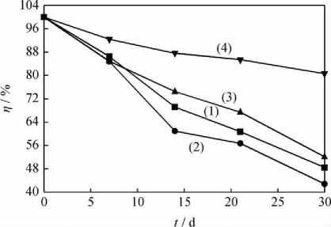

图1 *mc/mN*对石油污染土壤石油烃残留率（*q*）的影响

**Fig 1 Influence of** *mc/mN* **on oil residual rate (*q*) of**

**oilcontaminatedsoilbioremediation**

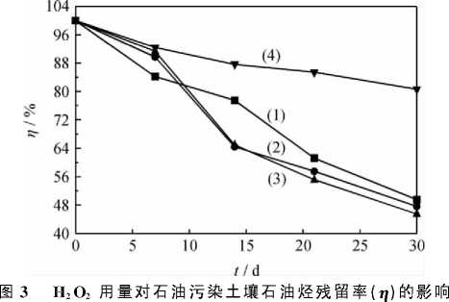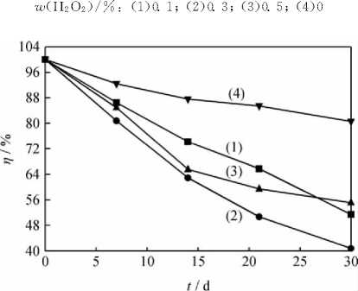**rate** (*q*)**o oilcontaminatedsoilbioremediation  
*m***c／***m***N = 2 5 ； ***w***(Glucose)=0 5% ； ***w***(H2O2)=0 3%  
***w***(Sawdust ／% ：(1 )1 ；(2)3；(3)5 ；(4)0

Fig 3 Influence of H2O2 mass fraction on oil residual rate(*q*)o oilcontaminatedsoilbioremediation *m*c／*m*N=25 ； *w*(Glucose)=0 5% ； *w*(Sawdust)=3%

图4木屑用量对石油污染土壤石油烃残留率（*q*）的影响

Fig 4 Influence of sawdust mass fraction on oil residual

***w***(Glucose) =0. 5% ； ***w***(Sawdust) =3%

***m***c／***m***N：(1)10； (2)25； (3)50； (4)contrast

104

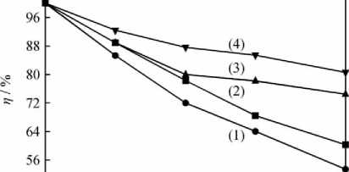

48 0 5 10 15 20 25 30

**z/d**

图**2**葡萄糖用量对石油污染土壤石油烃残留率(***q*)**的影响

**Fig2 Influenceofglucoseonoilresidualrate** (***q***)**ofoil  
contaminatedsoilbioremediation**

***m***c／***m***N=25 ； ***w***(H2O2)=0 3% ； ***w***(Sawdust)=3%  
***w***(Glucose ／% ：(1)0 3；(2)0 5 ；(3)0 8

2 1 1 *m*c／*m*N 的影响

由图1可以看出*,*改变石油污染土壤的*m*c/*m*N 可以提高其中石油烃的降解效果。当 *m*c／*m*N=25 时*,*石油烃降解效果最好，经过30 d,石油残留率 仅为42%左右, 较对照样提高了约40 百分点, 效 果明显。*m*c/*m*N过高会使营养不能满足微生物代 谢需要, *m*c/*m*N 过低, 即氮素过多会造成一定的 毒害作用, 结果都使石油烃降解效果变差。 选择 *m*c/*m*N=25 作为实验的最佳值。

2 1 2 葡萄糖的影响

由图2 可以看出, 在石油污染土壤中添加一定 量的葡萄糖对石油烃的降解有促进作用。 葡萄糖不 仅可以作为外加碳源, 而且还可以作为微生物代谢 的中间产物［10］。 葡萄糖添加量为03%时, 石油烃 残留率明显降低；随着葡萄糖添加量增加, 石油烃 残留率反而升高, 而且在搅拌过程中, 能闻到土样 有较明显的酸味，为此，测定了第 30d 的土壤样品 的 pH 值以及细菌菌液的疏水性 ，结果列于表 3。

表**3**石油污染土样添加葡萄糖修复**30 d**的**pH**值及  
细菌菌液的疏水性

**Table 3 pH value of soil sample added glucose and  
bioremediationrepairedfor30dandhydrophobic  
propertyofbacteriafluid**

|  |  |  |
| --- | --- | --- |
| ***s***(Glucose) / % | pH value | Hydrophobicpropertyofbacteriafluid/% |
| 0 | 764 | 42 8 |
| 03 | 726 | 43 6 |
| 05 | 708 | 377 |
| 08 | 6 84 | 340 |

由表3可以看出*,*经30 d修复后土壤的pH值 随葡萄糖加入量的增加而下降；除添加03%葡萄 糖土样的菌液疏水性有所提高外, 其他2个菌液疏 水性均有所下降。 较多的葡萄糖使得微生物代谢增 加，产生了更多的酸性物质，使土壤的pH值降低, 从而抑制了微生物的活性；同时葡萄糖的加入改变 了细菌合成的细胞壁的结构特征， 使其表面疏水性 下降［11］。但是葡萄糖作为营养源又促进了细菌的繁 殖， 使得石油降解率有所提高。选择适宜的葡萄糖 添加量为土壤质量的0 3%。

213 H2O2 的影响

H2O2 本身可以氧化石油污染土壤中简单的石 油烃化合物， 其产生的氧气又可以促进土壤微生物 的呼吸， 提高其活性［2］。由图3 可以看出， 添加一 定量的H2O2能够降低土壤中石油烃残留率；H2O2 添加量为0. 5%的土样经30 d修复*,*其石油残留率 比对照样少约40%， 而且添加量为03%和05% 的2组土样中修复效果相差不大， 均比添加量为 0 1%的效果好。考虑到既能提高修复效果又要经济 实用，选择H2O2的最佳添加量（质量分数）为土样 的0. 3%。为了探究H2O2的作用机理，将H2O2添 加量为0. 3%的石油污染土壤培养10 d，测定土壤 中的脱氢酶活性和石油残留率， 结果列于表4。

表**4**添加**H2O2**的石油污染土壤培养**10d**后的  
脱氢酶含量和石油残留率（*耳*）

**Table 4 Dehydrogenase mass fraction and oil residual rate *n* of oil contaminated soil with H2O2 added after 10 d bioremediation**

|  |  |  |
| --- | --- | --- |
| Soilsample | ***w***( Dehydrogenase) /  *(****g •*** g-1) | *n* % |
| With0 3% H2O2addedandwithout sterilization | 62 | 838 |
| With03%H2O2addedandsterilization | 001 | 872 |
| Contrast | 41 | 914 |

由表4可以看出， 添加 H2O2 且未灭菌以及湿 热灭菌后添加H2O2的土样修复10 d后*，*石油残留 率均比对照样的低， 前者脱氢酶含量比对照样增加 了 50%，可见H2O2本身的氧化作用可以降解一部 分烃类物质。 另一方面， 由于 H2O2 自身独特的分 子结构， 可作为电子受体催化微生物脱氢的酶活 性［2］， 进而提高石油降解率， 降低了土壤中石油烃 的残留率。

2 14 木屑的 影响

从图4可以看出， 木屑的加入对提高石油污染 土壤的石油降解效果也很明显， 但不同添加量对修 复效果影响的变动较大， 以3%的添加量的效果最 好； 木屑加入量为5%时， 可能使土壤的空隙过大， 微生物集结于木屑表层， 较难达到土壤中与石油污 染物接触， 所以强化修复效果又变低。 表5 为添 加木屑前后土样中速效磷、蛋白质以及有机质的 含量。

表**5**添加木屑前后土样中速效磷、蛋白质以及  
有机质的含量

**Table5 Thecontentchange ofAvailablephophoru** ，**protein and organic matter in soil sample  
beforeandaftersawdustadded**

|  |  |  |  |  |
| --- | --- | --- | --- | --- |
| Sample | ***w***( Available phosphorus / | | Protein | *讪*%  Organicma**t**er |
| ***(•*** g- |  |
| Sawdust | 89 |  | 15 1 | 15 2 |
| Soilwithoutsawdustadded | 130 |  | 0 58 | 438 |
| Soilwithsawdustadded1) | 135 |  | 0 71 | 462 |

1) *w*(Sawdust) =3%

由表5 可以看出， 添加木屑可以增加土壤的肥 力， 为微生物提供营养； 土壤中的蛋白质、有机质 等有机成分的增加， 可提高石油与木屑的接触能力， 从而使附着于木屑上的细菌更容易与石油接触， 增 加其降解的机会。 实验中同时发现， 添加木屑的土 样较湿润， 这是因为木屑具有较好的保水性， 能避 免水分的蒸发， 维持生物的生长需要。 木屑的最佳 添加量（质量分数）为3%。

**2 2** 石油污染土壤生物修复的**RSM**实验结果

2 21 RSM 的因素 和水平

由图1〜4可以看出，4种激活剂的加入对土壤 石油的降解均有一定的促进作用。 综合激活剂的强 化修复效果， 选取对石油降解效果影响最显著的 *m*C/*m*N、*w*（H2O2）、*w*（ Sawdust），将它们作为 *A*、*B*、*C* 3 个因 素 ，以 ＋1 、0 、 －1 分 别 代 表 变 量 的 水 平，采用3 因素3 水平的响应面分析方法进行优化 实验。实验因素与水平设计见表6。

表**6**石油污染土壤生物修复响应面优化实验的  
因素与水平

**Table6 Factorsandtheirlevelso theresponsesurace**

**methodology for bioremediation of oil contaminated soil**

|  |  |  |  |
| --- | --- | --- | --- |
| Factor | Level | | |
| －1 | 0 | 1 |
| ***A***（***m***c／***m***N） | 15 | 25 | 35 |
| ***B***（***w***（H2O2）／%） | 02 | 03 | 04 |
| ***C***（***w***（Sawdust）／% ） | 2 | 3 | 4 |

22 2 RSM 实验的结果

采用3因素3水平的RSM实验的结果列于表 7，得到的响应面分析图形示于图5。

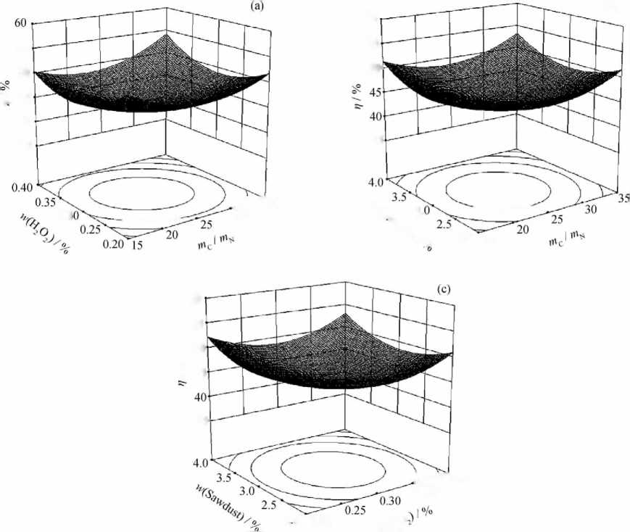表**7**石油污染土壤生物修复得**RSM**实验的结果

（b）

60

55

55

50-

40

35

35

60

55

35'

50

二 45

50

g 45

—^040

0.35

丿"35

30

2 0 0-20 肿

检 3.

*"%）*

力.2.0 15

0.3 *一*

图**5**石油污染土壤生物修复的**RSM**分析所得的响应面

**Fig 5 Response surfaces obtained from RSM analysis for bioremediation of oil contaminated soil**

（a）***n***vs ***m***c／***m***N and ***w***（H2O2）；（b）***n***vs ***m***c／***m***N and ***w***（Sawdust）；（c）***n***vs ***w***（H2O2）and ***w***（Sawdust）

Table 7 Experimental results of RSM for bioremediation

o oilcontaminatedsoil

|  |  |  |  |  |
| --- | --- | --- | --- | --- |
| The serial  number | Factorsandlevel | | | ***n***／% |
| ***A*** | ***B*** | ***C*** |
| 1 | 25 | 03 | 3 | 444 |
| 2 | 25 | 04 | 2 | 50 2 |
| 3 | 35 | 02 | 4 | 541 |
| 4 | 15 | 03 | 2 | 53 7 |
| 5 | 35 | 03 | 2 | 52 6 |
| 6 | 25 | 04 | 3 | 52 6 |
| 7 | 15 | 03 | 3 | 43 6 |
| 8 | 35 | 03 | 4 | 53 5 |
| 9 | 25 | 03 | 4 | 544 |
| 10 | 25 | 03 | 3 | 43 8 |
| 11 | 25 | 03 | 3 | 45 0 |
| 12 | 25 | 02 | 2 | 53 1 |
| 13 | 35 | 02 | 3 | 55 3 |
| 14 | 25 | 03 | 3 | 42 5 |
| 15 | 15 | 04 | 3 | 51 5 |
| 16 | 15 | 02 | 3 | 561 |
| 17 | 25 | 04 | 4 | 490 |

223 RSM 回归方程的建立与分析

利用 软件 Design expert7 0 对 Box-Behnken 试 验结果进行二次多项回归拟合，获得石油残留率(*n*) 对土壤 *m*C/*m*N(*A*)、*w*(H2O2) *)B)*以及 *w*(Sawdust) *(C*)的多元二次回归方程*,*如式(2)所示。

*n* = 153. 6―3. *1A*―256. 5*B*―20. 3*C*+0. 48*AB*― 0005*AC*-55*BC*＋006*A*2＋403 3*B*2＋37*C*2 (2)

式(2)中*,少*为石油残留率的预测值；*A*、*B、C* 分别是土壤*mC/mN*、H2O2和木屑的添加量*。*

通过对回归方程中的回归系数分析， 可以得到该 方程的*R*2 =0.9874。说明该模型拟合良好，可用于预 测和分析添加激活剂强化修复石油污染土壤的情况。

对回归方程的分析显示， 该模型稳定点为一倒马 鞍形顶点， 是极小值， 从中可获得最佳实验参数， 即 *m*C/*m*N 为246， H2O2 的加入量为032%， 木屑加入 量为2 9%。在此条件下，土壤强化修复30 d后，石 油残余率的理论值为436%。 同时， 由图5 可以看 出， 二维图的图像接近于椭圆形状， 说明影响因子的 交互作用显著； 由图形的缓陡程度可以看出3 个因素 对土壤石油降解率影响的显著性， 显著性从大到小依 次是*m*；/*m*N、H2Oz的加入量、木屑加入量。

按照上述最优反应条件进行2 组平行验证实验， 30 d取样测定得到的石油残留率为44. 2%，与回归 模型预测的最优条件下石油残留率43 6%非常接 近。 由此可见， 该模型能较好的预测和分析添加激 活剂强化修复石油污染土壤的情况。

**3** 结 论

向石油污染土壤中适当添加氮源、 葡萄糖、 H2O2、 木屑4种不同作用的激活剂， 能起到较好的 强化修复作用， 以氮源、 H2O2、 木屑的影响效果最 明显。 用响应面优化法对实验参数进行优化， 得到 的回归方程可用于预测和分析添加激活剂强化修复 石油污染土壤的情况。

参考文献

1. 赵晴，张甲耀，陈兰洲，等．疏水性石油烃降解菌细胞

表面疏水性及降解特性[J].环境科学***，***2005，26(5)： 132**-**136. ( ZHAO Qing, ZHANG Jiayao, CHEN Lanzhou**，** et al Ce**l-**surface hydrophobicity and degradationcharacteristicsofhydrophobichydrocarbon degrading bacteria **[**J**]** EnvironmentalScience**，** 2005**，** 26(5)： 132**-**136 )

1. 秦煜民 化学添加剂在石油污染土壤微生物治理过程中的 作用[J].河北理工学院学报，1999，5(21)： 52-55. (QIN Yumin. The function of chemicals in the bioremediation on

proce**s**ofpetroleumcontaminatedsoil**[**J**]**．JounralofHebei

InstituteofTechnology**，** 1999**，** 5**(**21**)：** 52**-**55．**)**

1. MORTAZAVI B，HOREL A，BEAZLEY M J，et al. Intrinsicratesof petroleum hydrocarbon biodegradation in Gulf of Mexico intertidal sandy sediments andits enhancement by organic substrates **[**J **]** ．Journal of Hazardous Materials**，** 2013**，**244**-**245**：** 537**-**544．
2. 乔俊， 陈威， 张承东．添加不同营养助剂对石油污染土

壤生物修复的影响[J].环境化学，2010，29(1)： 6**-** 11 (QIAO Jun， CHEN Wei， ZHANG Chengdong Bioremediationofpetroleumcontaminatedsoilbyvarious nutrientamendments **[**J **]** Environmental Chemistry**，**

2010， 29(1)： 6**-**11 )

1. HINO S，WATANABE K，TAKAHASHI N. Isolation andcharacterizationofslime**-**producing bacteriacapable of utilizing petroleum hydrocarbons as a sole carbon source[J]. Journal of Fermentation and Bioengineering， 1997， 84(6)： 528**-**531．
2. 董志涛， 吴金伟．石油污染土壤的生物修复研究进展 [J].广州化工，2010，38(6)： 32**-**34. (DONG Zhitao， WUJinwei Advances on bioremediation ofpetroleum**-** contaminated soil **[**J**]** Guangzhou ChemicalIndustry**，** 2010， 38(6)： 32**-**34 )
3. 张立明， 张霞， 郑传莉， 等 响应曲面法优化三叶青总 黄酮提取工艺研究[].时珍国医国药，2010，21(10)： 2588**-**2590
4. 毛丽华， 吕华， 李子君 石油污染土壤生物强化修复 的机制与实施途径[].有色金属，2006，58(1)： 9 2**-** 96 **(**MAO Lihua**，** Lx Hua**，** LIZijun Mechanism and methods of bioaugmentation remediation of petroleum hydrocarbon**-**contaminatedsoil**[**J**]** Nonferrous Metals**，** 2006， 58(1)： 92**-**96 )
5. 樊鹏军， 徐建蓉， 陈竹云， 等 石油污染土壤原位生物 修复的强化实验研究[].油气田环境保护，2010，20 (3)： 20**-**23 (FAN Pengjun， XU Jianrong， CHEN Zhuyun**，** et al An experimental research on the intensifying e**f**ects of microbial restoration for oil**-** contaminatedsoi **[**J**]** EnvironmentalProtectionof Oil ＆ GasFields， 2010， 20(3)： 20-23 )
6. 王蕾， 聂麦茜， 王志盈， 等 外加碳源对优良菌降解芘 的影响研究[].水处理技术，2009，35(6)： 24**-**27. (WANG Lei， NIE Maiqian， WANG Zhiying， etal Influence of exotic carbon source on pyrene biodegradationbypredominantstrains**[**J**]** Technology of Water Treatment**，** 2009**，** 35**(**6**)：** 24**-**27 **)**
7. 李海春， 王红武 胞外表面活性物质在石油烃生物降解 过程中的形成及其作用[].四川建材，2010，36(2)： 70**-**71 **(**LI Haichun**，** WANG Hongwu Formationand e**f**ectof extrace**l**ular surface**-**active substancesin the biodegradationofpetroleum hydrocarbons**[**J**]** Sichuan Bulding Materials**，** 2010**，** 36**(**2**)：** 70**-**71 **)**